Captadores de Niebla Urbanarbolismo.
Desde Urbanarbolismo le ofrecemos nuestros servicios de diseño, comercialización e instalación de captadores de niebla tanto en Canarias como en la Península ibérica. Ofrecemos, además, el servicio de diseño de sistemas de captación integrados en la arquitectura, viviendas captadoras de agua y el diseño de la integración paisajística.
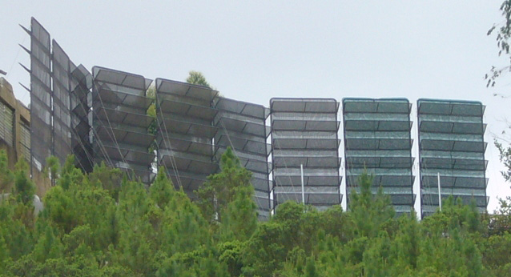
Si desea más imformación sobre nuestros sistemas de captación de niebla puede solicitarla en:
mail@urbanarbolismo.es
Nuestros modelos captadores:
Modelo sencillo.
Estos equipos son de dimensiones reducidas, 2,5x1m. Han sidodiseñados para que su montaje resulte cómodo y sencillo, sin mermar su resistencia estrutural. Esto permite una mayor adaptabilidad y versatilidad en sus aplicaciones prácticaspor partedel usuario. Además de facilitar el transporte y montaje que se realiza en aproximadamente 30 minutos con una sola llave inglesa, el usuario podrá instalar el captador de nibla en cualquier lugar de su propiedad, consiguiendo obtener agua de forma autónoma y sin apenas gastos de mantenimiento.
Modelo base.
Se trata de un equipo con una estructura especialmente diseñada para resistentir grandes vientos en zonas descubiertas y obtener un nivel de captación alto en estas condiciones. Su capacidad de captura máxima es aproximadamente de:
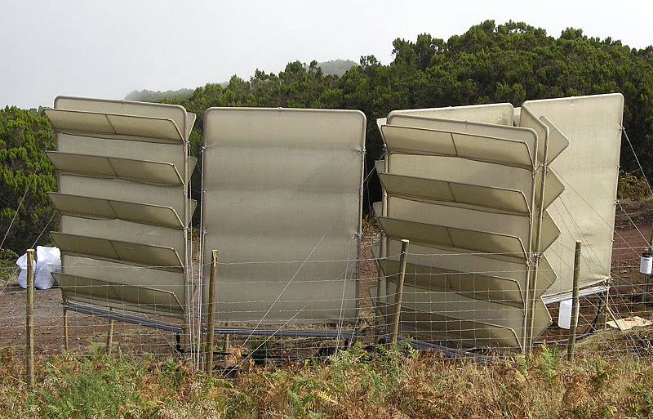
3×2 metros: 192 litros/día
3,9×2 metros: 250 litros/día
5×2 metros: 320 litros/día
Modelo duplo.
Se trata de un modelo destinado a zonas con vientos menos intensos que los que puede soportar el modelo base, su estructura, con bandejas recolectoras en ambas caras del bastidor vertical, está diseñada para obtener resultados óptimos en estas condiciones:
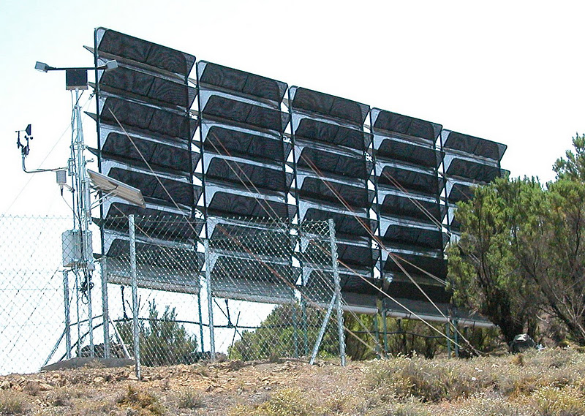
3×2 metros: 240 litros/día
3,9×2 metros: 312 litros/día
5×2 metros: 420 litros/día
Modelo abeto.
Más parecido a un árbol, dispone de bandejas recolectoras decrecientes en ambos lados de la estructura. Su diseño está especialmente pensado para su integración en zonas boscosas y presenta un excelente nivel de captaura en esas condiciones.
3×2 metros: 288 litros/día
3,9×2 metros: 374 litros/día
5×2 metros: 480 litros/día
Ventajas de la captación de niebla:
- Obtención de agua de alta calidad:
el agua obtenida a partir de la niebla no sólo está libre de cualquier contaminación que tiene un perfecto equilibrio en sus componentes.
- Respeto por el medio ambiente:
La obtención de agua de niebla libera a otras fuentes de agua: rios, acuíferos, desaladoras… de la presión a la que está sometidos.
- Cero consumo energético
. Los sistemas de captación de niebla no requieren de ningún tipo de aportación energética.
- Cero residuos
. No generan ningún tipo de resíduo y son reutilizables.
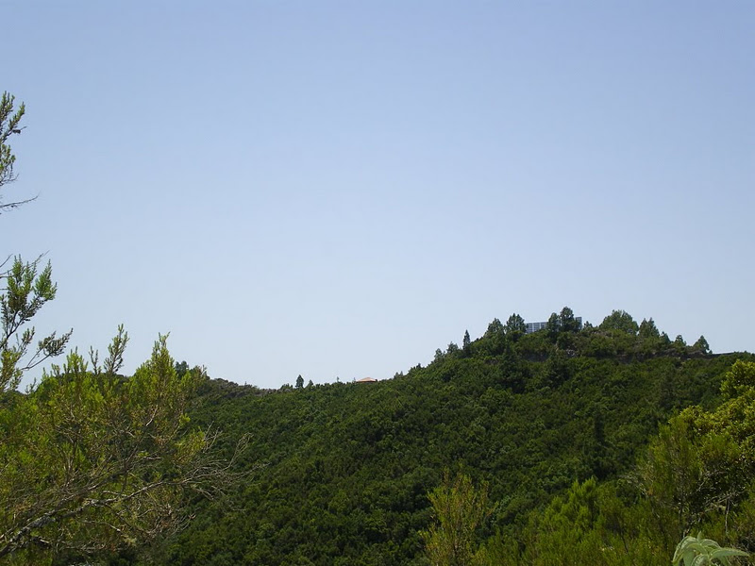
Soluciones integrales de la captación de niebla:
Particulares.
Los equipos de captaura destinados al uso particular ofrecen múltiples posibilidades en las que usuario dispondrá de agua de alta calidad capturada y almacenada en depósitos para:
- Agua para riego.
- Agua sanitaria y de limpieza.
- Agua para consumo (tras tratamiento espécifico).
Agricultura y ganadería.
La utilización de agua de captura en agricultura implica:
- Una mejora de la calidad del suelo al utilizar este tipo de agua.
- Disponibilidad de agua todo el año, incluso en épocas de sequía.
- Posibilidad de reconversión de fincas de secano a regadío.
- Mejora de la calidad del agua existente a partir de mezcla con el agua de captura, esto es especialmente útil en acuíferos de agua salobre
Fuentes senderistas y áreas recreativas.
Estaciones de captura para llenar depósitos y aljibes que suministran agua a zonas forestales de recreo, fuentes senderístas, etc. y, en su caso, de manera automática y programada, a zonas naturales donde los animales encuentran serios problemas para obtenerla en épocas de sequía.
Suministros en zonas aisladas.
Por su bajo mantenimiento la captura de agua se convierte en el método más barato para facilitar agua a poblaciones aisladas en zona de bruma, refugios de montaña, estaciones meteorológicas, observatios, etc. en estos casos, los captadores de nieblas junto con equipos de almacenamiento y mineralizado pueden ser una solución para garantizar el abastecimiento reduciendo o elminando el transporte de agua desde otros lugares.
Prevención y lucha contra incendios.
Las estaciones de captación atmosférica se utilizan para el abastecimiento continuo de aljibes y depósitos en lugares cercanos a áreas con alto riesgo de incendio (conrtafueso, zonas recreativas, instalaciones electricas, areas inaccesibles… alimentando sistemas de aspersión constrolados que humedecen estas zonas reduciendo el riesgo.
Reforestación
Recuperación de formaciones vegetales mediante riego hasta que estas adquieren el tamaño suficiente para obtener el agua de la niebla por si solas, esto permite demontar el sistema y reutilizarlo progresivamente durante el proceso de reforestación.
Mejora de la calidad del agua en acuíferos sobre-explotados
La captura de agua atmosférica cobra especial interés debido a la constante sobre-explotación y contaminación de acuíferos. La población se ve obligada a consumir agua con concentraciones no deseables o por encima de los valores permitidos por la Unión Europea. En estos casos, la mezcla con agua obtenida por los equipos de captación puede resolver la situación con unas inversiones mucho más bajas que otros tipos de tratamiento.
Sistemas de abastecimiento de agua descentralizados
Proyecto integral que utiliza de forma sencilla y eficaz captadores de niebla combinados con otros sistemas de obtención y reutilización del agua mediante el cual se da solución a distintos problemas de un área determinada. Para ello contamos con un equipo multidisciplinar que crea y diseña sistemas para cualquier aplicación. Su funcionamiento básico consiste en almacenar agua en distintos puntos del territosio y trasladarla a aquellas zonas donde se necesite.
Si desea más imformación puede solicitarla en:
mail@urbanarbolismo.es
Servicio ofrecido en colaboración con Naturalaqua.
© 2011 Urbanarbolismo | All Rights Reserved | Powered by WordPress | Theme: Urbanarbolismo; una variante de CognitiveCombine WM | Entries RSS | Comments RSS

